Številka: 181-2/2021/83

**Gospodarska zbornica Slovenije**

**info@gzs.si**

Datum: 13. 1. 2021

Zadeva: HAG testi – odgovor

Zveza: vaše elektronsko sporočilo z dne 11. 1. 2021

Na Ministrstvu za zdravje (v nadaljnjem besedilu: ministrstvo) ste 11. 1. 2021 poslali elektronsko sporočilo z vprašanji glede hitrih antigenskih testov.

V zvezi s tem vam v nadaljevanju posredujemo pojasnila ministrstva.

V Uredbi o izvajanju presejalnih programov za zgodnje odkrivanje okužb z virusom SARS-CoV-2 (Uradni list RS, št. [204/20](http://www.uradni-list.si/1/objava.jsp?sop=2020-01-3789)) je v četrtem odstavku 2. člena določeno, da način, obseg in roke izvajanja posebnih programov uporabljajo tudi delodajalci, ki posebne programe zagotavljajo v sodelovanju z izvajalci medicine dela kot ukrep varnosti in zdravja pri delu. Nadalje je v prvem odstavku 8. člena določeno, da zdravstvene storitve obsegajo predhodno epidemiološko anketiranje, odvzem brisa, izvedbo mikrobiološke preiskave in obveščanje testirane osebe o izidu preiskave ter pošiljanje izvida in spremljajočih podatkov v Centralni register podatkov o pacientih (CRPP). Glede na navedeno lahko mikrobiološke preiskave za prisotnost virusa SARS-COV-2 izvaja le izvajalec zdravstvene dejavnosti z veljavnim dovoljenjem za opravljanje zdravstvene dejavnosti, pri čemer tretji odstavek 8. člena določa, da odvzem brisa lahko opravljajo le zdravstveni delavci ali zdravstveni sodelavci, ki so pridobili kompetence za odvzem brisa.

Zanima vas, kako je z zaupnostjo podatkov opravljenih hitrih testov in ali se tudi rezultati teh vpisujejo v zbirko »Evidenca nalezljivih bolezni«. Glede seznanitve z osebnim podatki pojasnjujemo, da mora delodajalec upoštevati zakonodajo s področja varstva osebnih podatkov in s področja varstva in zdravja pri delu. V zvezi s tem je več mnenj že izdal Informacijski pooblaščenec (npr. <https://www.ip-rs.si/vop/?tx_jzgdprdecisions_pi1%5BshowUid%5D=1835&tx_jzgdprdecisions_pi1%5BhighlightWord%5D=07121-1%2F2020%2F1180>).

Izvajalci zdravstvene dejavnost v javni mreži so obvezni uporabniki eZdravja v delu, ki se tiče posredovanja dokumentacije pacienta v CRPP. V pripravi je sprememba pravilnika, ki bo obvezo posredovanja rezultata testiranja v CRPP predvidoma določila za vse izvajalce zdravstvene dejavnosti.

Glede vašega vprašanja, ali obstajajo kakšna priporočila, kdaj hitri test ponoviti, lahko iz strokovne literature na spodnji sliki povzamemo učinek ponavljajočega se množičnega testiranja na število okužb v simulacijskem modelu. V vijolični barvi je prikazano ponavljajoče se izvajanje HAG testov (roza so RT PCR testi). Pogostejše testiranje in hiter ukrep izolacije imata boljši učinek pri omejevanju širjenja okužb.

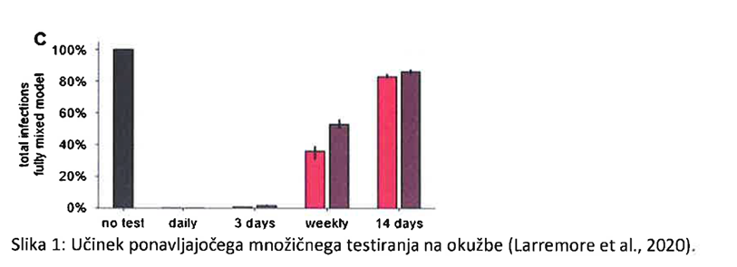

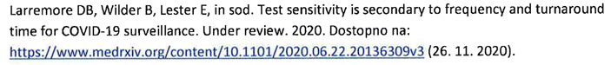

Glede vprašanja, ali obstaja seznam testov, ki jih podjetja izberejo, če jih kupijo sami, da bi rezultati vejali tudi širše (recimo za službeno pot - prehod meje), pojasnjujemo, da na ministrstvu nimamo informacij o obstoju seznama testov, ki bi omogočali prehod meje. Dodajamo, da uredba glede testiranja (sicer v okviru presejalnih programov) predvideva, da se mikrobiološka preiskava opravi s HAG testom, ki po občutljivosti in specifičnosti ustreza merilom, ki jih določi Strokovna skupina epidemiologov, infektologov in mikrobiologov za zajezitev in obvladovanje epidemije COVID-19.

V povezavi z vprašanjem, ali se v primeru povrnitve stroška v višini 40 EUR za teste upošteva samo ena vloga za povrnitev stroškov, ali se lahko odda več vlog do 30. 1. 2021, predlagamo, da se obrnete na resorno ministrstvo (Ministrstvo za gospodarstvo) ali na Finančno upravo Republike Slovenije, kjer se vloge oddajajo.

Za odgovor na vaše vprašanje, zakaj v povračilo po sedmem paketu ukrepov za omilitev posledic epidemije niso vključeni tudi  PCR testi in nakup testov, predlagamo, da se obrnete na resorno ministrstvo (Ministrstvo za gospodarstvo). Z vidika pristojnosti ministrstva pojasnjujemo, da izvedba hitrih testov pomeni celotno storitev, ki vključuje test(er). To pomeni, da test(er) zagotovi izvajalec testiranja. Presejalno testiranje pa se ne izvaja s PCR testi.

Pri odgovoru na naš dopis se obvezno sklicujte na številko tega dopisa.

S spoštovanjem,

mag. Vlasta Mežek,

vodja Sektorja za financiranje,

analitiko in informatizacijo

Vročiti:

* Gospodarska zbornica Slovenije, info@gzs.si, andreja.kos@gzs.si – po e-pošti